
Colegio Ignacio Carrera Pinto
Prat 4917 Olmué
GUÍA N°2 DE MATEMÁTICA
8° BÁSICO

Instrucciones:
- Recuerda que si tienes tu texto de estudio de matemática, puedes apoyarte de él. Responde en tu cuaderno de ejercicios y si no lo tienes, estoy enviando los ejercicios en esta guía.
- Tus profesores queremos ayudarte y facilitarte el trabajo desde casa.
Si tienes alguna duda, puedes escribirme al correo:veronicasilvaicp@gmail.com
Objetivo: Resolver ejercicios combinados en los números enteros.
EJEMPLO: Observa y analiza cada paso
- 5 – [ 7 –2 – (1 – 9) –3 +12]
Paso 1: resuelvo ( ) y copio el resto

5 – [ 7 –2 – (1 + -9) – 3 +12]
5 – [ 7 –2 – (-8) – 3 +12]
Paso 2 : Resuelvo [ ] y copio el resto
5 – [ 7 + -2 + (8) + -3 +12]
5 – [ 7 + -2 + (8) + -3 +12]
5 – [ 22 ]
Paso 3: resuelvo lo que queda
5 + - 22
-17
De la misma forma se desarrollan los ejercicios.
Se deben respetar los paréntesis.
a) 28 – [ 21 – ( 12 – 3 ) – 7 ]

- 8 – [ 6 – ( -3 + 7 ) – 6 ] + 4

- [ -5 + 4 – -9 ] – [ 6 + -13 – 2]

Objetivo: Calcular la multiplicación y división en los enteros.

Multiplicación y división en los números enteros.
Observa cada cuadro:
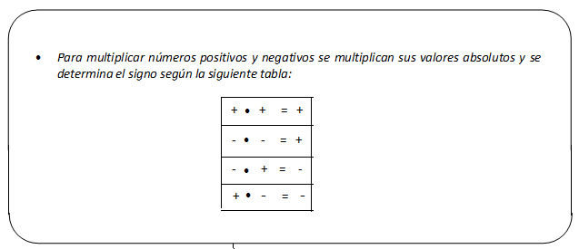

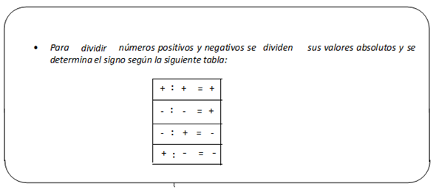

Para multiplicar o dividir SIGNOS IGUALES siempre ES POSITIVO y si son SIGNOS DIFERENTES siempre ES NEGATIVO.
¿Cómo lo aplico?
Primero multiplico o divido los números y luego multiplico o divido los signos, según tablas dadas anteriormente.

EJEMPLOS:
-7 • 6 = - 42
-9 • -5 = 45
60 : -5 = -12
-100 : -10 = 10

EJERCICIOS
I.- Resuelve las multiplicaciones:
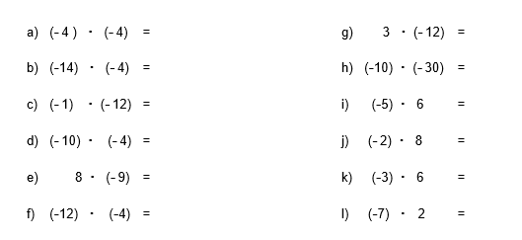

II.- Resuelve las divisiones:
- 30 : (-3) =

- 100 : (-50) =

- (-9) : 1 =

- (-180) : (-2) =

- (-15) : (- 5) =

III.- Completa con el factor que falta
- 4 · ____ = 12
- (-3) · ____ = -27
- 9 · ____ = -540
- ____ · (- 6) = 0
- ____ · 5 = -125
- ____ · 200 = -1.000

IV.- Escribe como producto de dos factores los siguientes resultados. Puede haber más de una respuesta
a) -15 =
b) 100 =
c) 4 =
d) 63 =
e) -25 =
f) - 45 =

Completa en tu libro, cuaderno de ejercicios, pág 6 y 7
El que aún no lo tenga, vea la posibilidad de irlo a buscar al colegio. Por ahora les envío las que debes realizar

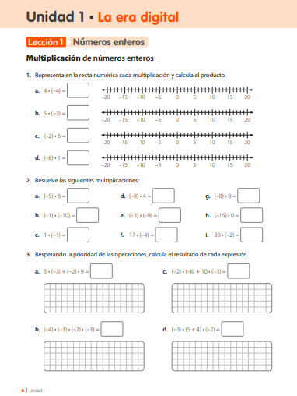

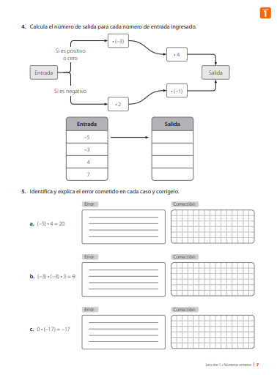

a) 12 : (–4) – 16 : (–4)
b) –25: (–5) + 11 · (–2)
c) –24 : (8 – (–4))
d) 33 – (–21) : 7 – 50
e) –75 · 4 – 11· (–11)
f) –5 • 12 – 60 : (–15)
g) –65 + (–76) + (–18) + 111
h) 11 – [ 5 – {–27 – 3 + 3} – 2 – |–5| ]
i) (–4 – 7) : (6 + 5) j) 4 (–3) + [25 |3| + {21 – (–16)}]

